5 de diciembre, Día Internacional del Voluntariado

"Sois esa Iglesia que sirve y sale de casa para acompañar la vida, sostener la esperanza, tender puentes y romper muros"
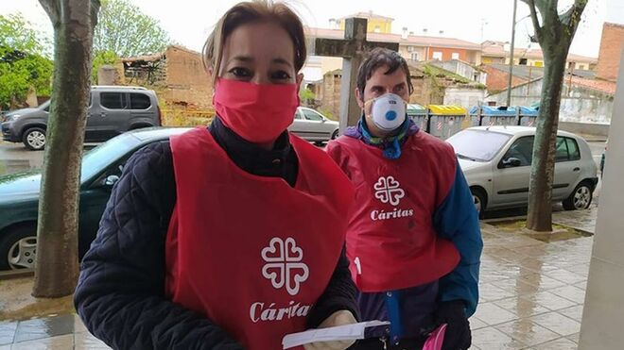
Voluntarios de Cáritas

"Para un cristiano no es que todos “debemos” ser iguales, es que ya, ahora, todos somos iguales, porque todos somos hijos e hijas de un mismo Padre. Esta igualdad es la fuente de la irrenunciable dignidad de todo ser humano. Esa común dignidad sostiene la esperanza de que un mundo mejor y sano es posible"

"En Cáritas reconocemos y agradecemos cuánto aportáis a nuestra sociedad y a la Iglesia, pues los más pobres encuentran en vosotros al pueblo de Dios en primera línea para darles voz, defenderlos y solidarizarse con ellos"

05.12.2020 | Vicente Martín Muñoz, delegado episcopal de Cáritas Española
El Día Internacional del Voluntariado es una magnífica ocasión para soñar otro mundo, otro modelo social, otra fraternidad con el Papa Francisco. Soñar como única humanidad. Ese es el gran desafío que tenemos los voluntarios y voluntarias de Cáritas, llamados a cargar con los más débiles y golpeados por esta crisis, porque solo así podremos dar pasos a una sociedad más humana, inclusiva y fraterna.
Para un cristiano no es que todos “debemos” ser iguales, es que ya, ahora, todos somos iguales, porque todos somos hijos e hijas de un mismo Padre. Esta igualdad es la fuente de la irrenunciable dignidad de todo ser humano. Esa común dignidad sostiene la esperanza de que un mundo mejor y sano es posible.
La fraternidad es ese modo en el que el otro o la otra es reconocido en igualdad de condiciones posibilitando la libertad para poder expresarnos, escucharnos y caminar juntos. Por ello, no se limita a “los nuestros”, a los de siempre, sino que se abre a los otros, a los extraños, a los diferentes, a los extranjeros, a los no creyentes, a los de otras religiones, a los más pobres porque reconoce, valora y ama a cada persona más allá de la cercanía física, más allá del lugar de donde venga, más allá de donde habite, más allá de su situación económica y social. Una fraternidad que reconoce a cada ser humano como un hermano o una hermana y busca la amistad social transitando caminos eficaces para hacerlas posible.

Ser voluntario da sentido a la vida
Mirar a la persona empobrecida, acercarse a ella, escucharle y ofrecerle la mano da sentido a nuestras vidas, ayuda a superar las barreras de la indiferencia y conduce a ir a lo esencial del Evangelio.
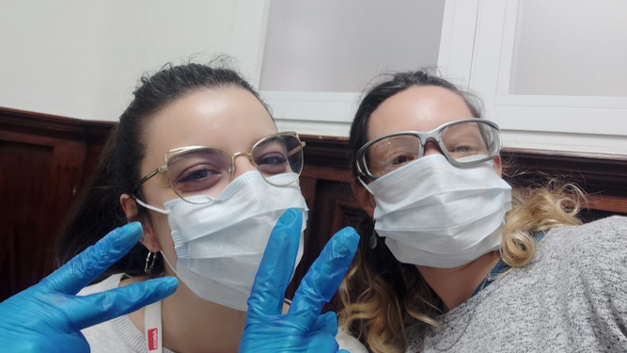
Voluntarias de Cáritas
Enfermos, ancianos, migrantes, personas sin hogar, familias vulnerables… esperan nuestros oídos, corazones y manos, para mostrarles con gestos concretos el rostro misericordioso de Dios. El modelo es el del buen samaritano que, con entrega, sin esperar reconocimientos ni gratitudes, cuida la fragilidad humana con proximidad solidaria y atenta, se hace cargo del dolor sin pasar de largo de los que están al costado de la vida, considera las dificultades como oportunidades para crecer y lo hace con otros, no individualmente, buscando ese “nosotros” que sea más fuerte que la suma de acciones individuales.
Enfermos, ancianos, migrantes, personas sin hogar, familias vulnerables… esperan nuestros oídos, corazones y manos, para mostrarles con gestos concretos el rostro misericordioso de Dios
Acoger, escuchar, acompañar, servir, transformar son los verbos del voluntariado. Pero hay una cosa que no se puede olvidar: la finalidad de nuestras acciones es el amor, que comienza con el descubrimiento de ser los primeros amados y, por ello, movidos a la caridad.

Alumbrar un mundo lleno de sombras
En medio de un mundo en el que persisten numerosas formas de injusticias, nutridas por visiones antropológicas reductivas y por un modelo económico basado en la ganancia, que no duda en explotar y descartar, la persona voluntaria ama el bien común y busca el bien de todas las personas, sintiéndose parte activa en la rehabilitación y sanación de una sociedad herida. Desde la más genuina caridad política y un trabajo en red, trata de generar procesos sociales de fraternidad y justicia social para todos, que permitan modificar las condiciones sociales que provocan sufrimiento y pobreza y hace que los derechos humanos sean respetados.
La situación de pandemia que estamos padeciendo nos está haciendo ver hasta qué punto todos somos frágiles e interdependientes

La aportación del voluntariado a la crisis del coronavirus
La situación de pandemia que estamos padeciendo nos está haciendo ver hasta qué punto todos somos frágiles e interdependientes. Tristemente el coronavirus nos está enseñando sus consecuencias: catástrofe humanitaria, crisis sanitaria y económica, crispación social y política, caos organizativo... El aporte a la sociedad que puede hacer el voluntariado pasa por vivir la compasión, ofreciendo cuidados, comprometiéndose como ciudadanos corresponsables y construyendo comunión y fraternidad.
En Cáritas reconocemos y agradecemos cuánto aportáis a nuestra sociedad y a la Iglesia, pues los más pobres encuentran en vosotros al pueblo de Dios en primera línea para darles voz, defenderlos y solidarizarse con ellos. Sois esa Iglesia que sirve y sale de casa para acompañar la vida, sostener la esperanza, tender puentes y romper muros.
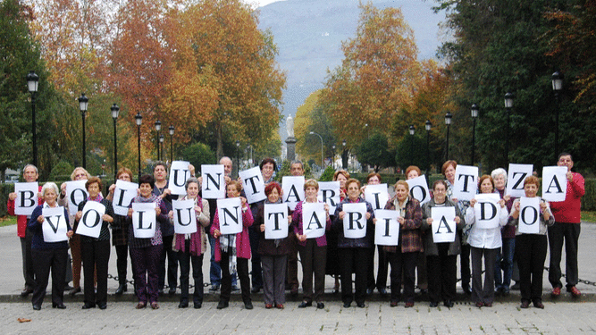
Voluntarios de Cáritas

Nadie puede pelear la vida aisladamente
He ahí un hermoso secreto para soñar y hacer de nuestra vida una hermosa aventura: “nadie puede pelear la vida aisladamente”. Nadie se salva solo; únicamente es posible salvarse juntos. El reto consiste en recuperar la pasión compartida por una comunidad de pertenencia y de solidaridad, a la cual destinar tiempo, esfuerzo y bienes. Se necesita una comunidad que nos sostenga, que nos ayude y en la que nos ayudemos unos a otros a mirar hacia delante. ¡Qué importante es soñar juntos! Soñemos una nueva fraternidad donde todos tengamos nuestro lugar.
¡¡Felicidades en el Día Internacional del Voluntariado!!
Vicente Martín Muñoz
Delegado Episcopal de Cáritas Española
https://www.religiondigital.org/opinion/Voluntarios-sonar-unica-humanidad-caritas-solidaridad-espana-mundo-mejor_0_2292670722.html

